Управление образования мэрии г. Череповца
Городская методическая служба управления образования города Череповца

«Геометрический ориентир»
для детей 4-5 лет

Романова Анна Васильевна, воспитатель
МБДОУ «Детский сад № 128»,
1 квалификационная категория

Череповец, 2021 г.

Интерактивная игра «Геометрический ориентир».

Автор-составитель: Романова Анна Васильевна.

Перечень компонентов игры: поле с геометрическими фигурами разного цвета (красные, зеленые, желтые и синие), вариативные карточки с заданиями, табло со стрелкой, фишки.

Возраст детей: средняя группа, 4-5 лет (допускается использование игрового поля на второй мл. группе (3-4 года) в упрощенных вариантах.
Предполагается использовать на занятиях: познавательное развитие, ФЭМП, физическая культура, свободная игра в совместной и самостоятельной деятельности.
Образовательная область: Познание + физическая культура.

Цель работы: развитие координации движения рук и ног, ориентировка в схеме собственного тела, в пространстве, развитие межполушарного взаимодействия, закрепление у детей знаний о цвете и геометрических фигурах на основе словесного описания и зрительного восприятия.

Задачи:
Оздоровительные:
- укрепление физического и психического здоровья детей; развивать дыхание, внимание, моторные функции детей;
- изучить основные двигательные умения и навыки;
-синхронизировать работу полушарий головного мозга;
Образовательные:
- способствовать формированию устойчивого интереса к совместным играм;
- активизировать готовность детей к совместной деятельности; - способствовать развитию самостоятельности и инициативности;
Развивающие:
- способствовать развитию у детей двигательной, зрительной, слуховой, долговременной памяти;
- способствовать развитию способностей к обучению и усвоению информации, восстановлению работоспособности и продуктивности, снятию стресса, напряжения, усталости.
Воспитательные:
- воспитывать чувство удовлетворения от участия в коллективной деятельности;
- эмоционально зарядить детей на предстоящий день;

Варианты работы с игрой:
1. В первом варианте детям предлагаются карточками с вариантами заданий: в первом варианте ребенок выполняет действия, в соответствии с заданием, прыжки на левой, правой или двух ногах ориентируясь на алгоритм действий, например, на правой ноге прыгни по алгоритму: синий круг – желтый шестиугольник – зеленый квадрат – красный круг – желтая звезда, при этом не меняя ногу. За правильное выполнение задания дается «фишка». (карточки прилагаются к игре) Карточки просты в использование, алгоритм на карточке изображен графически.
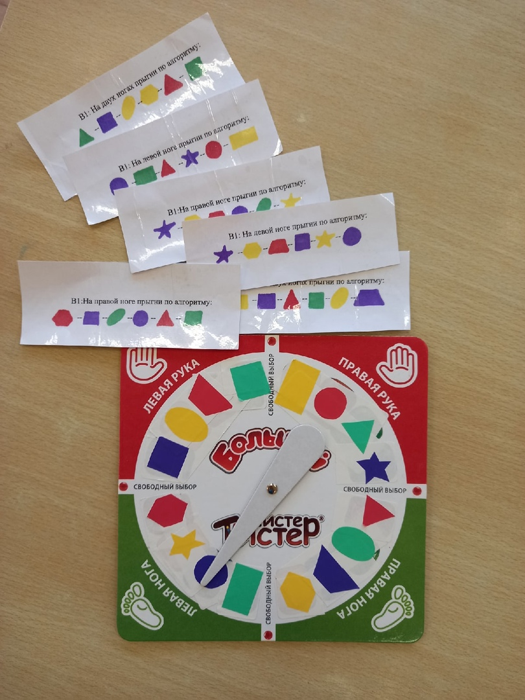

2.Во втором варианте детям предлагается: пройди путь на правой ноге по всем зеленым фигурам по алгоритму: зеленый овал – зеленый прямоугольник – зеленый треугольник – зеленая трапеция, при этом не меняя ногу, держа равновесие.
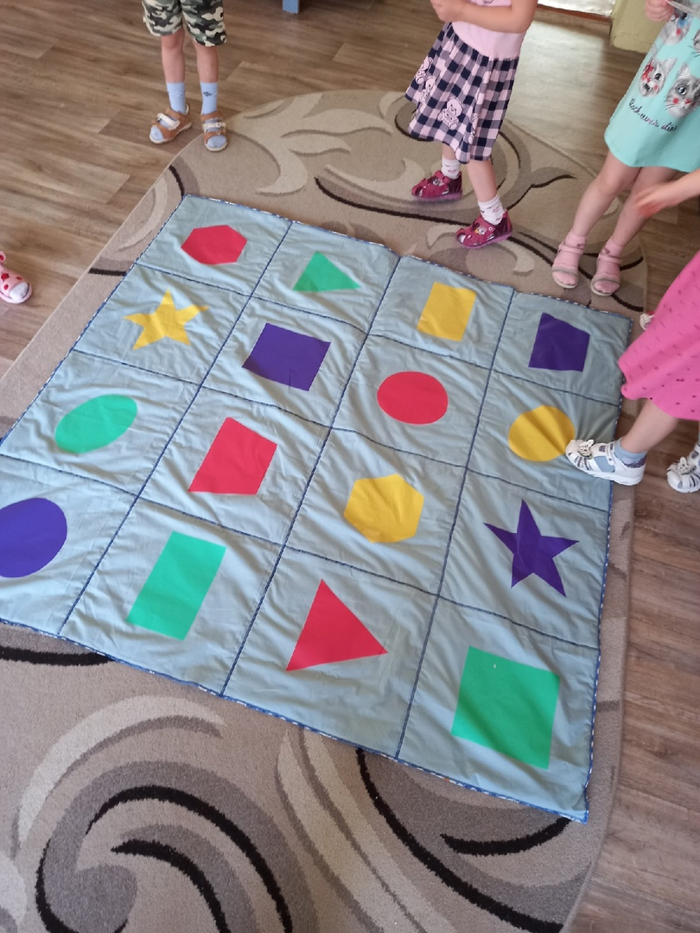

3.В третьем варианте (по типу «Твистера») играют два игрока и ведущий. В соответствии с заданием игроки становятся на противоположные стороны поля, первый игрок правой на зеленый треугольник, левой на желтый прямоугольник, второй игрок правой ногой на красный треугольник, левой на зеленый прямоугольник. Используя табло со стрелкой, выбранный ведущий вращает стрелку и по очереди называет выпавшее задание. Нельзя вставать на фигуру несколько частей тела, если там уже стоит нога или рука соседа, то крутим стрелку еще раз. Кто падает или касается локтем или коленом коврика считается проигравшим.

4.В четвертом варианте ведущий называет фигуру и цвет на свое усмотрение. Игрок (игроки) передвигаются на поле по заданным цветовым фигурам.

